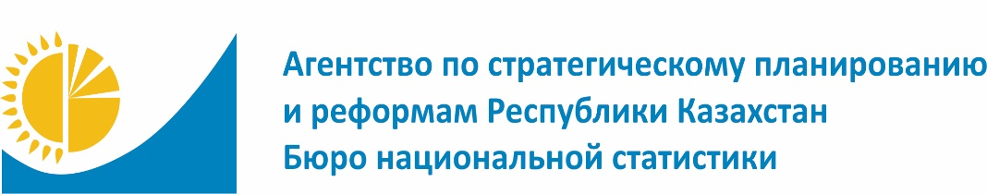
 | www.stat.gov.kz
Пресс-релиз | №  15 марта 2021 года

О демографической ситуации за январь 2022 года

Численность населения страны на 1 февраля 2022г. составила 19143,2 тыс. человек, в том числе городского – 11389,2 тыс. (59,5%), сельского – 7754,0 тыс. (40,5%) человек. По сравнению с 1 февраля 2021г. численность населения увеличилась на 245,3 тыс. человек или 1,3%.

тыс. человек
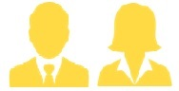
мужчины женщины
48,6% 51,4%

Естественное движение населения
Естественный прирост населения республики за январь 2022г. по сравнению с январем 2021г. (21,7 тыс. человек) уменьшился на 17,3% и составил 17,9 тыс. человек. Общий коэффициент естественного прироста на 1000 населения составил 10,98 человек.
В результате обработки сведений, содержащихся в записях актов гражданского состояния, представленных органами РАГС, число родившихся за январь 2022г. составило 31,2 тыс. человек, что на 8,7% меньше, чем за соответствующий период 2021г. (34,2 тыс. человек). Общий коэффициент рождаемости на 1000 человек составил 19,10 родившихся.
В рассматриваемом периоде число умерших составило 13,3 тыс. человека, что на 6,3% больше, чем в январе 2021г. (12,5 тыс. человек). Общий коэффициент смертности составил 8,12 умерших на 1000 человек.
За январь 2022г. в республике зарегистрировано 274 умерших младенцев в возрасте до 1 года и по сравнению с соответствующим периодом 2021г. (241) увеличилось на 13,7%. Коэффициент младенческой смертности составил 8,79 случаев на 1000 родившихся.
Миграция населения
В результате обработки сведений, предоставленных органами миграционной службы, в январе 2022г. число прибывших в страну составило 1291 человек, число выбывших из страны – 1592 человека, сальдо миграции составило -301 человек.
Основной миграционный обмен страны происходит с государствами СНГ. Доля прибывших из стран СНГ составила 90,0%, выбывших – 79,5% от общего числа мигрантов.
По сравнению с январем 2021г. численность мигрантов, переезжающих в пределах республики, уменьшилась на 25,2%. По межрегиональным перемещениям положительное сальдо миграции населения сложилось в 3-х регионах страны: городах Нур-Султан (2777 человек), Алматы (2332 человека), Шымкент (212 человек).

www.stat.gov.kz / Официальная статистика / По отраслям / Демографическая статистика
Исполнитель:  А. Алдангаркызы  Тел. +7 7172 74 90 02 | Директор департамента:  Н.Е. Ханжигитов  Тел. +7 7172 74 90 61 | Пресс-служба:  Асем Алдангаркызы  Тел. +7 7172 74 90 02  E-mail: aldangarkyzy@aspire.gov.kz | Адрес:  010000, г.Нур-Султан  ул.Мәнгілік ел 8  Дом Министерств, 4 подъезд
© Агентство по стратегическому планированию и реформам Республики Казахстан Бюро национальной статистики

